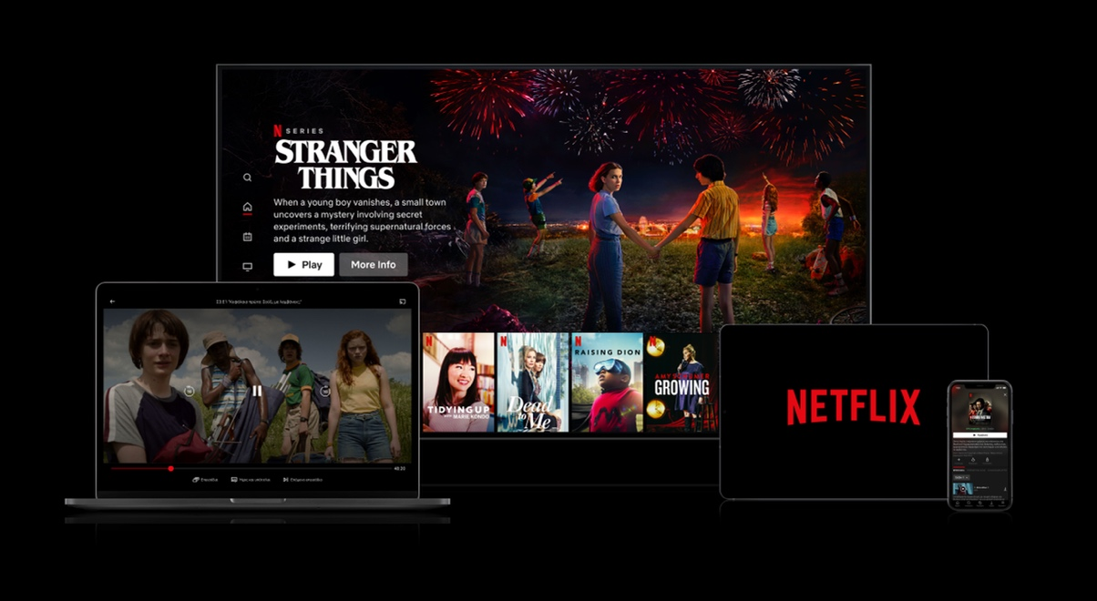
Collage mit freundlicher Genehmigung von Netflix

Netflix 3D-Audio powered by Sennheiser
Der Streaming-Riese setzt für sein verbessertes Premium-Abonnement auf AMBEO 2-Channel Spatial Audio von Sennheiser

Netflix hat eine Reihe von neuen Funktionen für Mitglieder mit Premium-Abonnement angekündigt, darunter Netflix 3D-Audio. Ab sofort können Mitglieder mit Premium-Abo bei mehr als 700 Film- und Serientiteln immersives Audio in Kinoqualität genießen – ganz einfach auf dem vorhandenen Stereogerät. Netflix 3D-Audio nutzt dafür die AMBEO 2-Channel Spatial Audio Technologie von Sennheiser.

Diese in Zusammenarbeit mit Netflix entwickelte Sennheiser-Technologie sorgt für eine einzigartige immersive Sound-Erfahrung über Stereolautsprecher. Dabei bleibt die kreative Intention des ursprünglichen Surround- oder Immersive-Mixes vollständig erhalten. Netflix-Mitglieder können ohne weitere Hardware von dem besseren Ergebnis profitieren.
Renato Pellegrini, verantwortlich für Pro Labs bei AMBEO Immersive Audio: „Wir freuen uns sehr, dass Netflix seine Partnerschaft mit Sennheiser ausweitet und unser bahnbrechendes AMBEO 2-Channel Spatial Audio-Erlebnis jetzt bei vielen weiteren Titeln einsetzt.“

Jetzt auch Rendering von Surround-Inhalten auf 2 Kanälen
Zusätzlich zu den für Dolby Atmos® abgemischten Inhalten enthält das 3D-Audio-Portfolio von Netflix auch Filme und Serien, die nicht in Dolby Atmos® produziert wurden. „Als brandneues Feature ist der AMBEO 2-Channel Spatial Audio Renderer nun auch in der Lage, klassische Surround-Mixe zu verarbeiten und damit riesige Mengen an Inhalten zu erschließen, die in diesen älteren Formaten erstellt wurden“, erklärt Pellegrini. „Für Netflix-Mitglieder mit Premium-Abonnement bedeutet dies, dass sie noch mehr Filme und Serien immersiv genießen können.“

Ein Rendering, das die ursprüngliche Intention der Ton-Ingenieur*innen berücksichtigt
Als Unternehmen, das viele Ton- und (Re-)Recording-Ingenieur*innen zu seinen Kunden zählt, nimmt Sennheiser die ursprüngliche Intention der Audio-Ingenieur*innen sehr ernst. Das AMBEO 2-Channel Spatial Audio Rendering wurde daher Hand in Hand mit Ton-Ingenieur*innen entwickelt und bietet eine präzise Kontrolle über den Grad der Räumlichkeit.

Eine spezielle Software ermöglicht es Ton-Ingenieur*innen Standard-Stereo-Klang mit AMBEO-Sound zu vergleichen. Die Rendering-Einstellungen lassen sich für einzelne Stems oder Gruppen anpassen, zum Beispiel können Dialoge komplett unangetastet bleiben und Musik auf dem linken und rechten Kanal wiedergegeben werden, während alle anderen Stems immersiv gerendert werden. Der Renderer berücksichtigt dabei die Intention der Ton-Ingenieur*innen und schafft gleichzeitig ein immersives Audioerlebnis, das bis dato über zwei Lautsprecher so nicht möglich war.
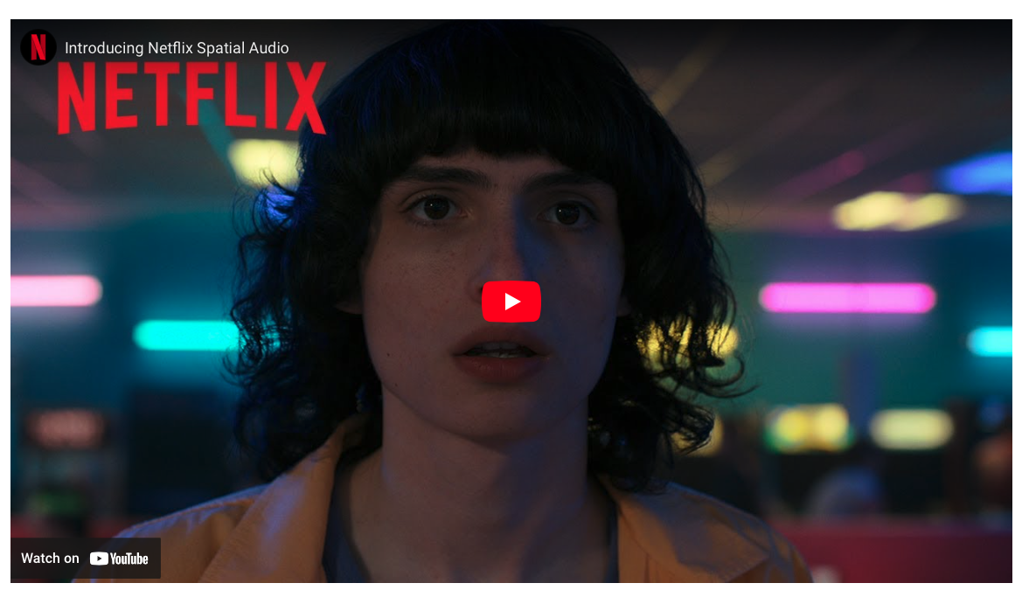
Den Unterschied hören: https://youtu.be/0RMh2LnJeGY
Noch heute ausprobieren
Netflix-Mitglieder mit Premium-Abo können AMBEO 2-Channel Spatial Audio bei Hunderten der beliebtesten Netflix-Titel genießen, darunter Stranger Things, The Watcher, Wednesday und Glass Onion: A Knives Out Mystery. Netflix wird die Liste um kommende Titel wie You, Your Place or Mine und Luther: The Fallen Sun ergänzen.

Um eine aktuelle Liste von Inhalten einzusehen, die 3D-Audio unterstützen, müssen Netflix-Mitglieder einfach „Spatial Audio“ in die Suchleiste eingeben oder nach dem neuen Netflix-3D-Audio-Logo suchen.

Weitere Informationen zu AMBEO 2-Channel Spatial Audio finden Sie unter: www.sennheiser.com/ambeo-spatial-audio.

Die hochauflösenden Bilder dieser Pressemitteilung können hier heruntergeladen werden.
Dolby Atmos ist eine eingetragene Marke der Dolby Laboratories Licensing Corporation.

Über die Marke Sennheiser
Wir leben und atmen Audio. Wir werden von der Leidenschaft angetrieben, Audiolösungen zu schaffen, die einen Unterschied machen. Die Zukunft der Audiotechnik zu gestalten und unseren Kunden außergewöhnliche Klangerlebnisse zu bieten - dafür steht die Marke Sennheiser seit mehr als 75 Jahren. Während professionelle Audiolösungen wie Mikrofone, Meeting-Lösungen, Streaming-Technologien und Monitoring-Systeme zum Geschäft der Sennheiser electronic GmbH & Co. KG gehören, wird das Geschäft mit Consumer-Geräten wie Kopfhörern, Soundbars und sprachgesteuerten Hörgeräten von der Sonova Holding AG unter der Lizenz von Sennheiser betrieben.

www.sennheiser.com
www.sennheiser-hearing.com

Pressekontakt
Sennheiser electronic GmbH & Co. KG
Maik Robbe
Communications Manager EMEA
maik.robbe@sennheiser.com

